夏！夏！夏！
黄金名物
期間・数量限定！
みょうが蕎麦
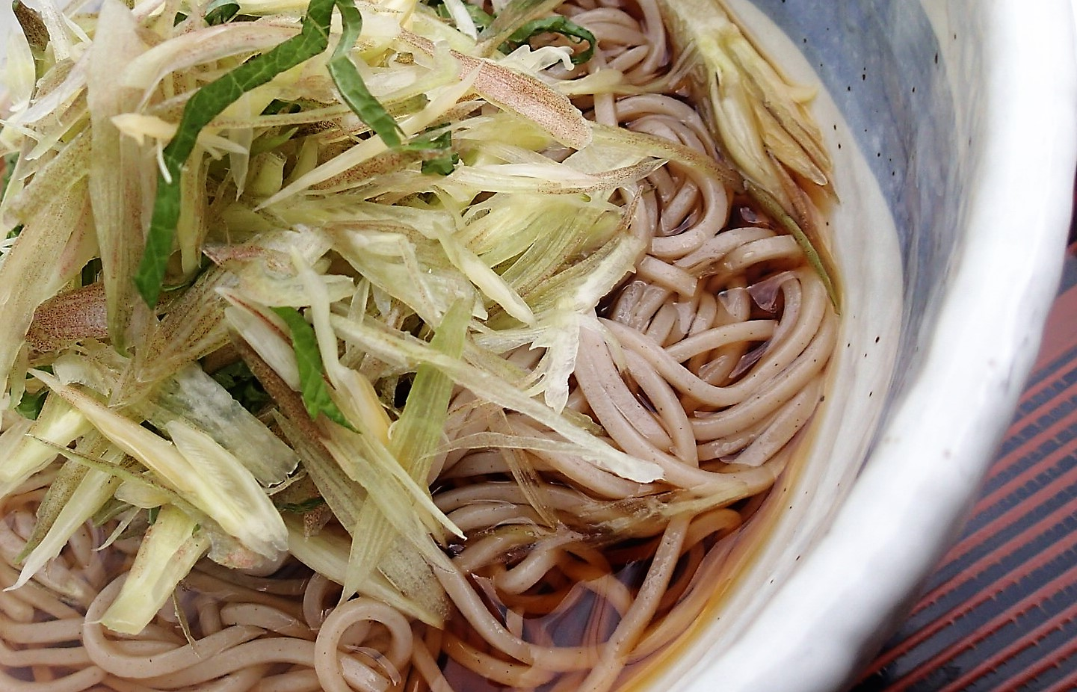
￥1,000
直接受付カウンターで
ご注文・お支払い下さい

